Irreversible und reversible Hemmung von Enzymen

- Ergänze folgendes Schema.

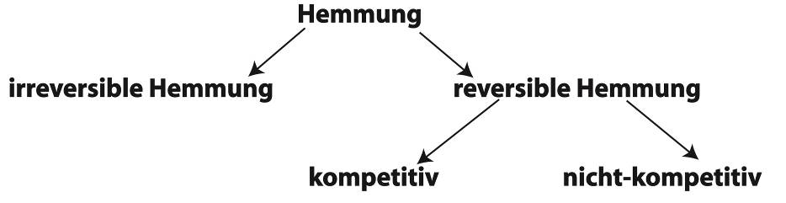

- Die Endprodukthemmung ist eine besondere Form der nicht-kompetitiven Hemmung, bei der das Endprodukt eines Stoffwechselwegs ein Enzym am Anfang der Enzymkette allosterisch hemmt. Was passiert, wenn kaum bzw. viel Produkt vorhanden ist?

- Wie unterscheiden sich Energiediagramme von „gehemmten“ Reaktionen im Vergleich zu „ungehemmten“ Reaktionen? Skizziere die Graphen der gehemmten Reaktionen und erläutere den Hemmeffekt.
kompetitive Hemmung nicht-kompetitive Hemmung

